Лабораторная работа №5

Анализ файловой системы Linux. Команды для работы с файлами и каталогами

Вершинина Ангелина Алексеевна

Содержание

# 1 Цель работы

Ознакомление с файловой системой Linux, её структурой, именами и содержанием каталогов. Приобретение практических навыков по применению команд для работы с файлами и каталогами, по управлению процессами (и работами), по проверке исполь- зования диска и обслуживанию файловой системы.

# 2 Задание

Используя команды для работы с файлами и каталогами выполнить упражнения

# 3 Теоретическое введение

Для создания текстового файла можно использовать команду touch. Формат команды:

touch имя-файла

Для просмотра файлов небольшого размера можно использовать команду cat. Формат команды:

cat имя-файла

Для просмотра файлов постранично удобнее использовать команду less. Формат команды:

less имя-файла

# 4 Выполнение лабораторной работы

Выполню примеры из первой части описания лабораторной работы.

Пример 1. Копирование файлов и каталогов

**Задание**

Скопировать файл ~/abc1 в файл april и в файл may. Скопировать файлы april и may в каталог monthly. Скопировать файл monthly/may в файл с именем june. (рис. 1)

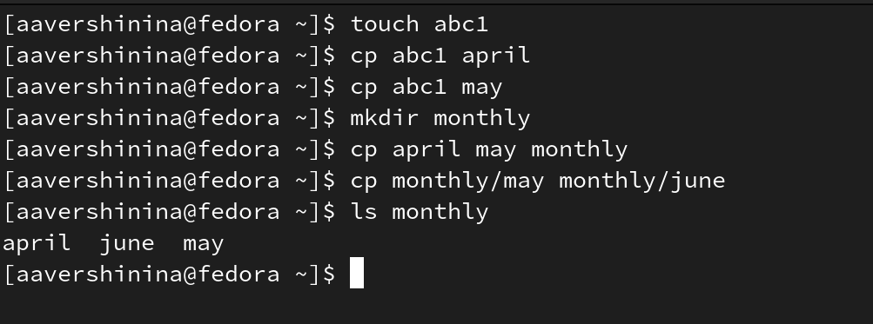

Figure 1: Пример 1

Пример 2. Копирование файлов и каталогов

**Задание**

Скопировать каталог monthly в каталог monthly.00. Скопировать каталог monthly.00 в каталог /tmp (рис. 2)

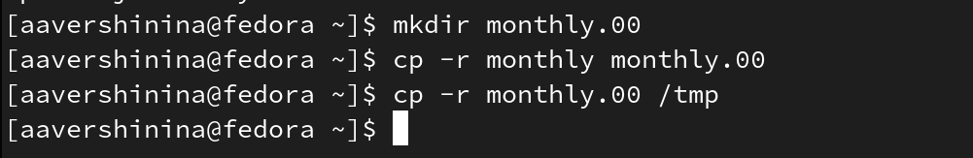

Figure 2: Пример 2

Пример 3. Перемещение и переименование файлов и каталогов

**Задание**

Изменить название файла april на july в домашнем каталоге. Переместить файл july в каталог monthly.00. Переименовать каталог reports/monthly.01 в reports/monthly. (рис. 3)

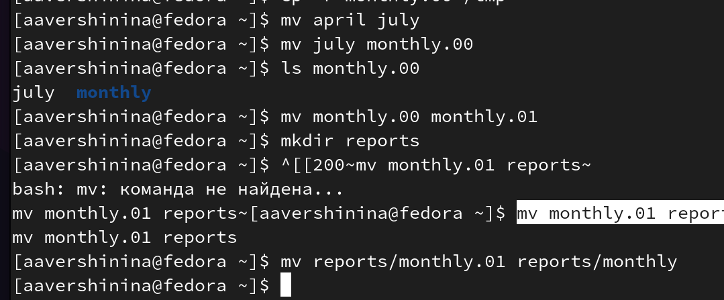

Figure 3: Пример 3

Пример 4. Права доступа

**Задание**

Требуется создать файл ~/may с правом выполнения для владельца. ребуется лишить владельца файла ~/may права на выполнени. Требуется создать каталог monthly с запретом на чтение для членов группы и всех остальных пользователей. Требуется создать файл ~/abc1 с правом записи для членов группы (рис. 4)

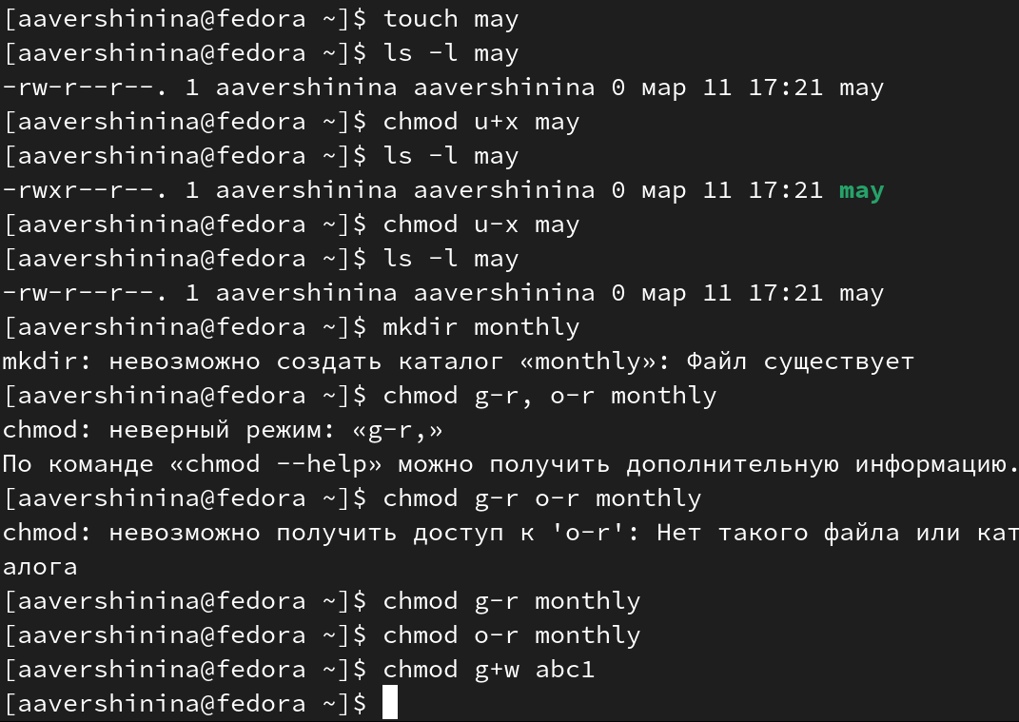

Figure 4: Пример 4

Скопирую файл /usr/include/sys/io.h в домашний каталог и назову его equipment. (рис. 5)

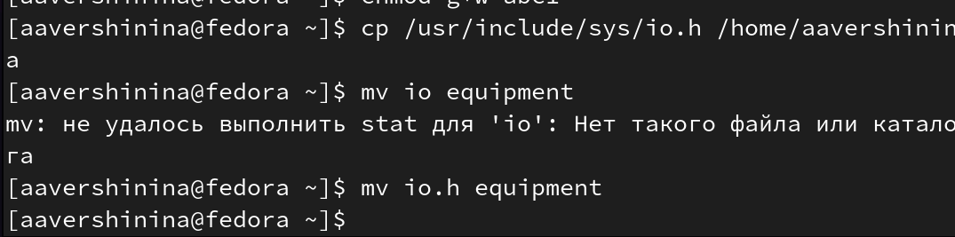

Figure 5: Копирование файла

В домашнем каталоге создам директорию ~/ski.plases. Перемещу файл equipment в каталог ~/ski.plases. ереименую файл ~/ski.plases/equipment в ~/ski.plases/equiplist.(рис. 6)

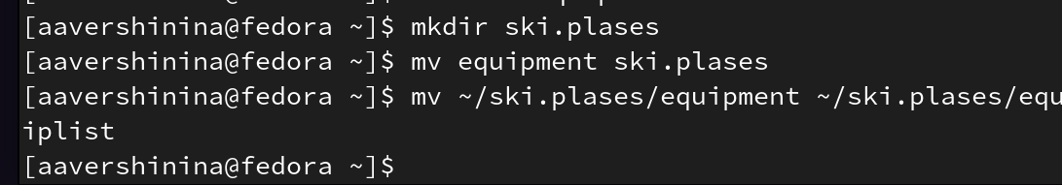

Figure 6: Перемещение

Создам в домашнем каталоге файл abc1 и скопирую его в каталог ~/ski.plases, назову его equiplist2. (рис. 7)

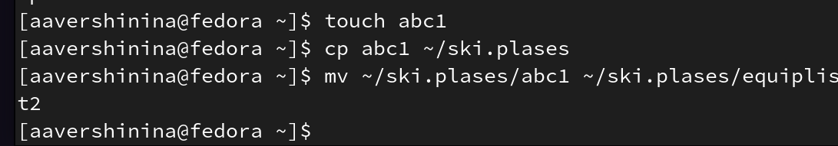

Figure 7: Копирование каталога

Создам каталог с именем equipment в каталоге ~/ski.plases. Перемещу файлы ~/ski.plases/equiplist и equiplist2 в каталог ~/ski.plases/equipment(рис. 8)

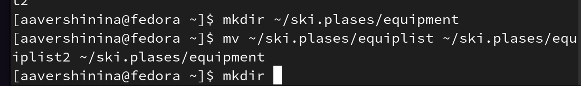

Figure 8: Перемещение каталога

Создам и перемещу каталог ~/newdir в каталог ~/ski.plases и назову его plans. (рис. 9)

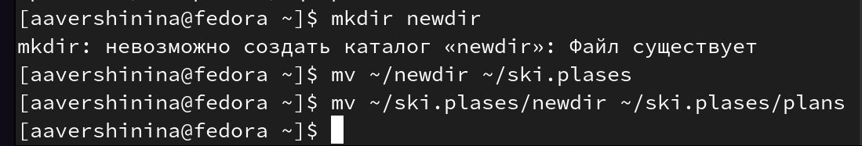

Figure 9: Перемещение каталога

Создам нужные файлы и определю опции команды chmod, необходимые для того, чтобы присвоить перечисленным ниже файлам выделенные права доступа, считая, что в начале таких прав нет. (рис. 10)

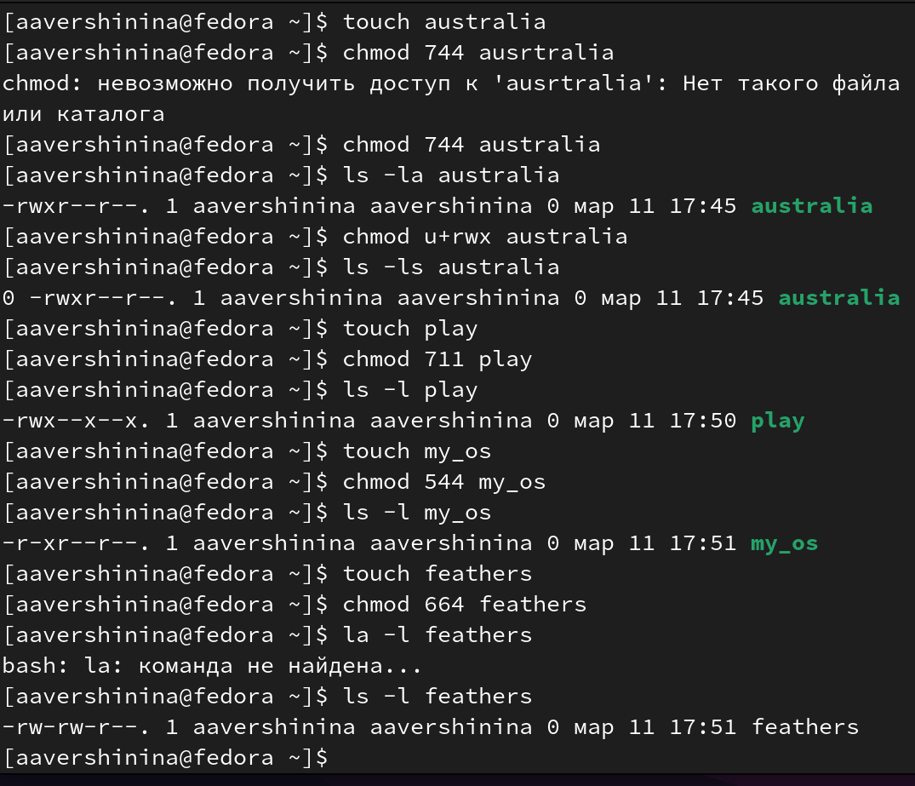

Figure 10: Права доступа

*Выполню следующие упражнения:* (рис. 11)

1. Просмотрите содержимое файла /etc/password.
2. Скопируйте файл ~/feathers в файл ~/file.old.
3. Переместите файл ~/file.old в каталог ~/play.
4. Скопируйте каталог ~/play в каталог ~/fun.
5. Переместите каталог ~/fun в каталог ~/play и назовите его games.
6. Лишите владельца файла ~/feathers права на чтение.
7. Что произойдёт, если вы попытаетесь просмотреть файл ~/feathers командой cat? *На это не прав доступа, ошибка в терминале*
8. Что произойдёт, если вы попытаетесь скопировать файл ~/feathers? *На это не прав доступа, ошибка в терминале*
9. Дайте владельцу файла ~/feathers право на чтение.
10. Лишите владельца каталога ~/play права на выполнение.
11. Перейдите в каталог ~/play. Что произошло? *На это не прав доступа, ошибка в терминале*
12. Дайте владельцу каталога ~/play право на выполнение.

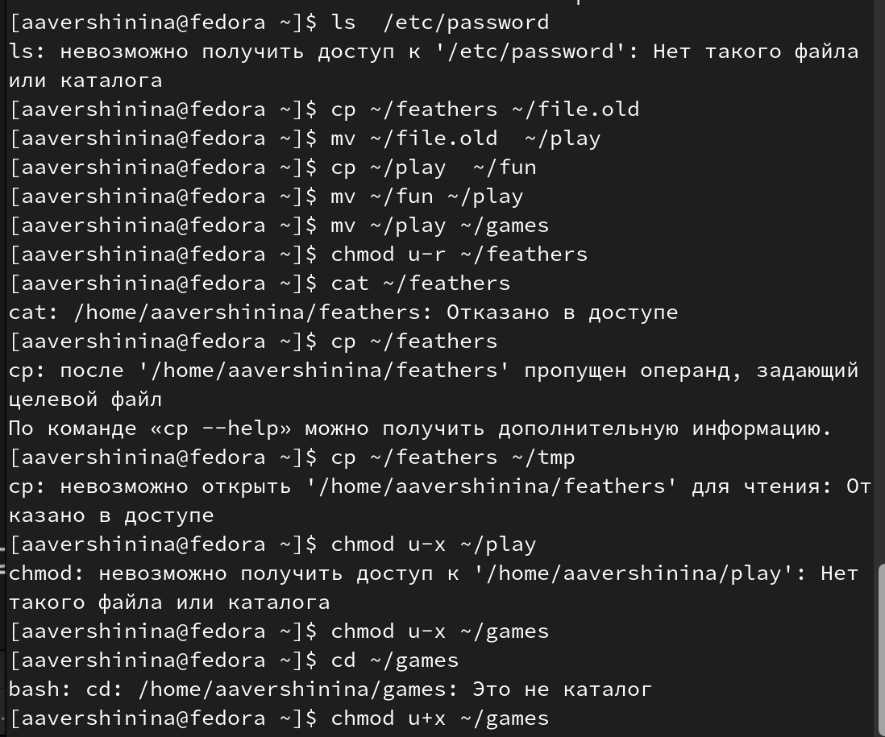

Figure 11: Выполнения упражнений

*Выполнение команды man:*

Команда man mount: (рис. 12 и 13)

mount - просмотр используемых в операционной системе файловых систем

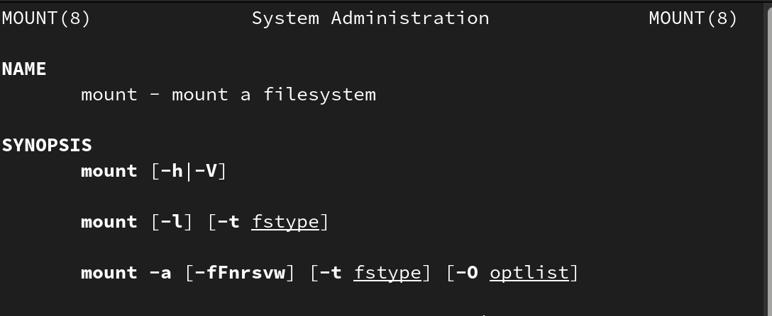

Figure 12: mount

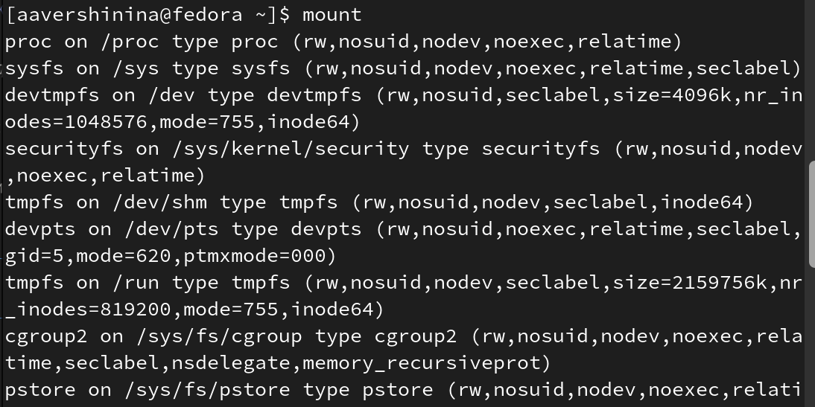

Figure 13: mount

Команда man fsck: (рис. 14)

fsck - проверить (а в ряде случаев восстановить) целост- ность файловой системы

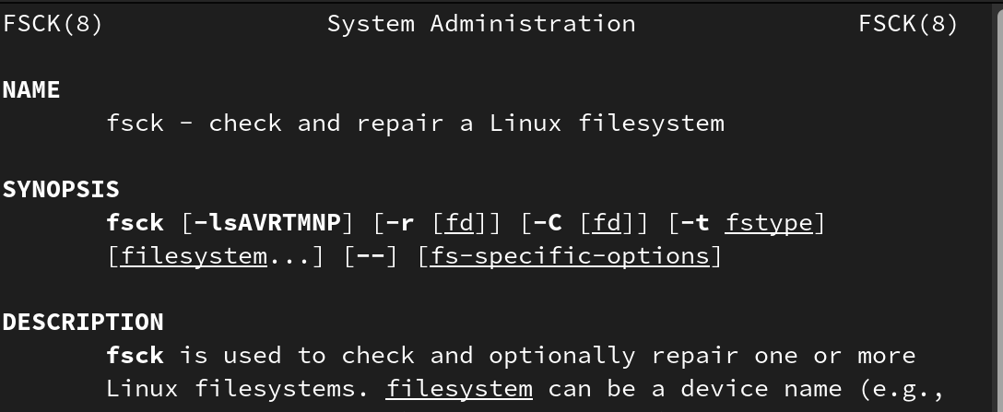

Figure 14: fsck

Команда man kill: (рис. 15)

kill - отправить сигнал процессору



Figure 15: kill

# 5 Выводы

В ходе выполнения лабораторной работы я ознакомилась с файловой системой Linux, её структурой, именами и содержанием каталогов. Приобрела практических навыков по применению команд для работы с файлами и каталогами, по управлению процессами (и работами), по проверке использования диска и обслуживанию файловой системы.

# Список литературы